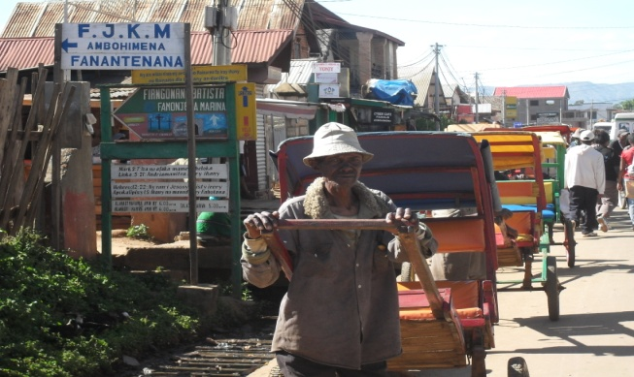
Parrainage à Ambohimena-Antsirabe
MADAGASCAR

Ambohimena est un des quartiers d’Antsirabe, victime de l’exode rurale. Le niveau de vie des habitants sont très bas vu leurs métiers (petits ouvriers, tireurs de pousse-pousse, vendeurs ou vendeuses de légumes, laveuses de linges d’autrui, petits réparateurs …). Le taux de chômage du quartier est très élevé à cause de l’instabilité d’existence des travaux chez les zones franches.

Le niveau intellectuel ainsi que les manques d’éducation des habitants sont les facteurs majeurs des blocages du développement de ce quartier. Par contre les parents ont pris connaissance à l’importance de l’éducation de leurs enfants et s’impatientent à participer à des actions de développement dans le cadre de l’éducation pour que leurs enfants sortent un jour de la pauvreté et deviennent de bons citoyens dignes et cultivés. Même si les habitants viennent des quatre points de l’île, avec leurs cultures et traditions diversifiées, ils vivent dans une communauté simple et paisible dont le vrai sens de la famille et le « FIHAVANANA » Malagasy, une originalité de sagesse typiquement de Madagascar.

La principale raison de non scolarisation des enfants, aussi bien au cycle primaire qu’au secondaire et ce quel que soit le statut de pauvreté des ménages, est le coût élevé d’accès, manque des fournitures scolaire, problème vestimentaire et nourritures.

En parrainant des enfants, nous sauverons ou aiderons plusieurs familles à sortir de la misère.

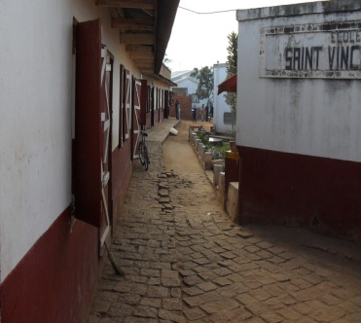
Le collège Le bâtiment de la direction

CE QUE NOUS SOUHAITONS

Nous souhaitons avoir 20 euros par mois pour chaque élève pour couvrir leurs frais de scolarités, cantine de midi soit 60 euros par trimestre.
Actuellement, nous avons 289 élèves entre 5 à 16 ans (maternelle -3e) qui ont besoins d’être parrainer d’urgence.

APPORT DES PARENTS DES ELEVES

Il est convenu que l’apport des parents d’élèves dans ce projet et de faire le suivi systématique de l’étude de leurs enfants, participations aux réunions ou aux formations des parents organisées par le collège ou d’autres organismes.

LE RESPONSABLE

Le responsable du parrainage est la directrice du collège.
En la personne de :
Madame RAVELOARISOA Juliette
CIN°108 992 022 316 du 21-12 67 à Antsirabe I- Madagascar
Tél : 0204495837
E-mail :herimamyv@yahoo.fr

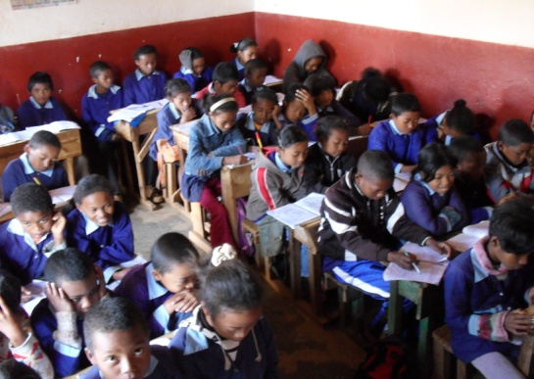

BENEFICIAIRES DIRECTS

Les bénéficiaires sont les enfants défavorisés étudiant au collège Saint Vincent de Paul Ambohimena Nord – Antsirabe-Madagascar.

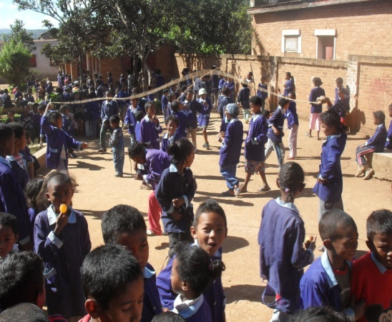

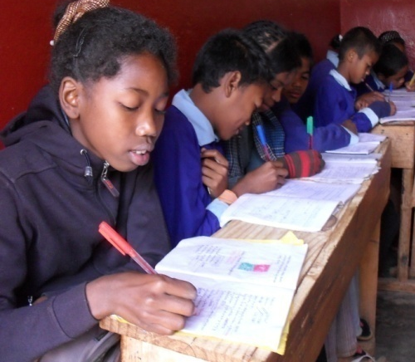
CONCLUSION

Nous espérons que ce parrainage sera fructueux et beaucoup des familles sortiront du tunnel interminable de la pauvreté d’ici quelques années.

Pour nous, aider les pauvres a s’en sortir n’est pas seulement pour augmenter notre effectif mais pour procréer plus des citoyens intègres. Ce sera donc, les fruits des collaborations franches, fraternelles entre deux peuples ou deux amis. Parrainer un enfant c’est comme offrir un rayon de soleil qui apportera la lumière dans l’avenir de l’enfant et au sein de sa famille. En participant, vous vous offrez la lumière, le sourire même une vie.

Juliette RAVELOARISOA

Par exemple le cas de cette petite fille

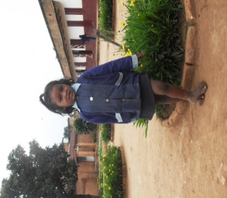

Son nom c’est RAHERIMALALA Fitahiana (12e), elle a 5ans .Son père et chômeur, sa mère est laveuse des linges d’autrui. Elle est gentille et étudie bien en classe.

COLLEGE SAINT VINCENT DE PAUL
AMBOHIMENA NORD
110 ANTSIRABE - MADAGASCAR
Autorisation d’ouverture n° 050/90 MINESEB
CE N° 110011014
STAT : 80212 122011 0 00569
NIF : 3000284527
Tél : 0204495837
E-mail :herimamyv@yahoo.fr

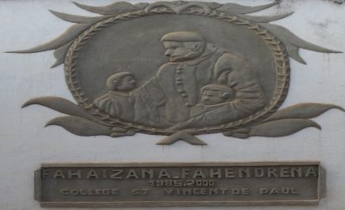
POURQUOI COLLEGE SAINT VINCENT DE PAUL ?

Sa folie devant les grands et les sages pour éradiquer les misères dont l’esclavage, son amour pour les pauvres surtout les enfants démunis, son esprit d’aventures en envoyant des missionnaires à Madagascar, sa persévérance pour aimer et organiser les diverses associations caritatives très révolutionnaires à son époque, sa forte personnalité civile et religieuse, c’est tout cela qui nous a décidé à choisir Vincent de Paul pour être le Patron de notre collège libre et laïc.
Puissions-nous éduquer des citoyens à la trempe de Vincent de Paul …

ORIGINE DU COLLEGE SAINT VINCENT DE PAUL

Le Collège Saint Vincent de Paul est né à partir des visites à domicile effectuées par une équipe d’enseignants avec mon défunt mari RAKOTOZAFY Alfred Emile et moi. Les visites impromptus que nous avons faites à domicile ont démontré que malgré leur désir et une ruelle bonne volonté , beaucoup des parents , dans le quartier d’Ambohimena , se trouvent dans une situation matérielle qui ne leur permet point de payer les frais de scolarisation exigés par les établissements scolaires privés confessionnels ou non confessionnels.

OBJECTIFS

Pour aider ces familles démunies, il nous a paru essentiel d’avoir des contacts permanents avec elles. Se faire accepter d’abord, Dialoguer à bâtons rompus de tout et de rien. Savoir perdre du temps, car les vrais pauvres ne sont pas loquaces.
L’objectif à atteindre est donc de leur faire comprendre et de les convaincre :
- Qu’ils peuvent surmonter des difficultés malgré tout
- Qu’il faut chercher ensemble la solution ; l’équipe est là pour aider non pour faire tout à leur place.
- Envoyer leurs enfants au collège pour que demain ils puissent sortir de ce tunnel « les gens instruits savent se servir de leur intelligences » leur disons –nous souvent.
- Les soutenir et les encourager dans leurs efforts.

FONCTIONNEMENT ET PARTICIPATION

- Aucun élève, si pauvre soit-il, n’étudie gratuitement, quelques uns payent une participation presque symbolique .d’autres doivent payer des frais maxima de scolarisation mensuels.
- Les parents organisent régulièrement des diverses manifestations pour payer une partie des salaires des enseignants-éducateurs : opération gâteaux, vente aux enchères des divers produits entre parents.

